Задание на рисунок 3 курс, группа ДС-173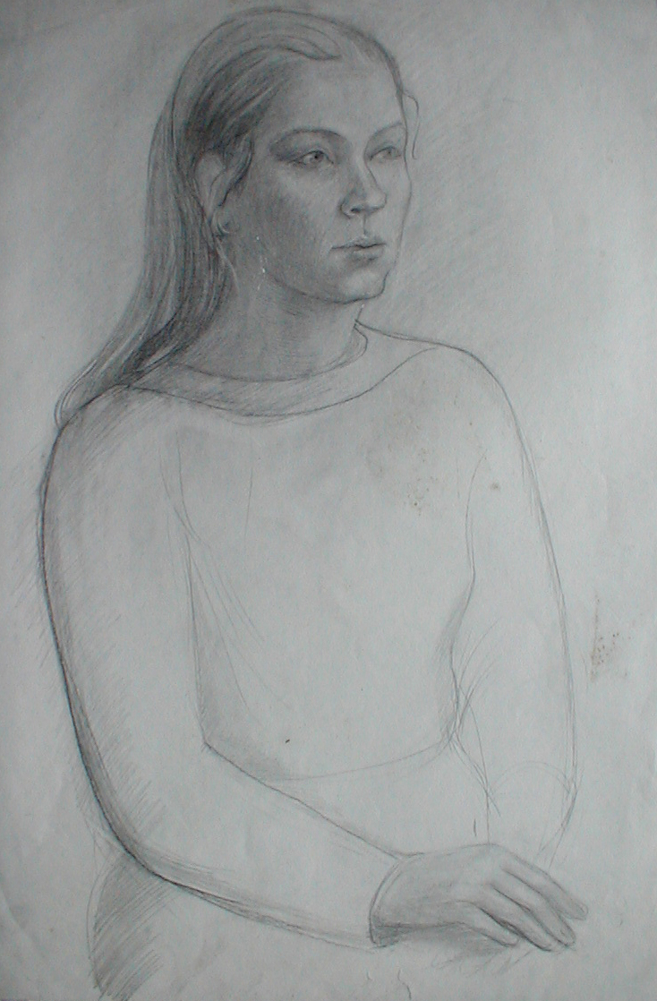

Задача: Конструктивный рисунок с легким введением тона полуфигуры человека. Формат 50-70.

